**Анализ работы школьного спортивно клуба**

В Средней школе №1 несколько лет существует школьный спортивный клуб «Лидер», он осуществляет свою деятельность как структурное подразделение школы, у клуба есть эмблема, девиз, сложилась определенная структура и направления деятельности, материально технические условия позволяют организовывать многообразные виды спортивно-массовой и военно-патриотической работы в школе.

Название клуба: **«Лидер»**

Девиз клуба: **В каждом из нас лидер живет, он нас достойно к победе ведет**

**Эмблема клуба**: 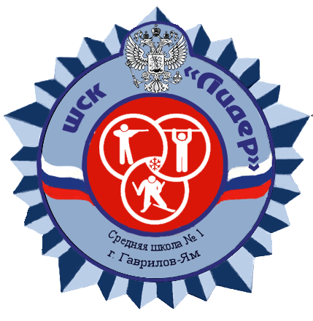

**Флаг клуба:**

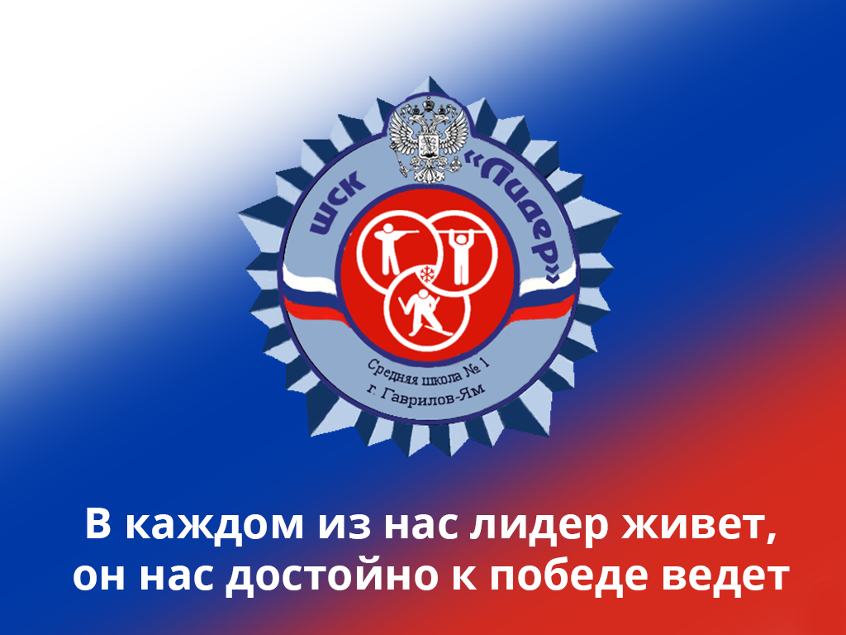

**Цели и задачи деятельности клуба:**

- Вовлечение обучающихся в систематические занятия физической культурой и спортом

- Организация физкультурно-спортивной работы с обучающимися.

- Участие в соревнованиях различного уровня среди образовательных организаций и спортивных клубов.

- Развитие волонтерского движения по пропаганде ЗОЖ.

- Создание совместно с администрацией образовательной организации необходимых условий для развития физической культуры и спорта в образовательной организации, организация досуга обучающихся по спортивным интересам, удовлетворение их потребности в физическом совершенствовании.

- Оказание практической помощи членам ШСК в реабилитации, сохранении и укреплении здоровья средствами физической культуры и спорта.

- Пропаганда и активное внедрение физической культуры, здорового образа жизни в повседневную жизнь обучающихся и членов их семей, вовлечение родителей в работу клуба.

- Физическое воспитание и развитие членов ШСК, формирование знаний и навыков по личной и общественной гигиене, самоконтролю, оказанию первой помощи пострадавшему.

- Взаимодействие с другими школьными спортивными клубами и спортивными организациями.

- Оказание содействия обучающимся, членач спортивных сборных команд школы в создании необходимых условий для эффективной организации образовательного и тренировочного процесса.

- Оказание методической и практической помощи к сдаче нормативов ВСК ГТО и поступлению в профильные спортивные учебные учреждения высшего образования.

**В совет клуба входят**: 8 представителей учащихся от каждой параллели

4 учителя физической культуры и ОБЖ

Методическое руководство осуществляет заместитель

директора по воспитательной работе

трое родителей обучающихся

**Нормативные условия деятельности клуба:**

1. Устав и положение спортивного клуба как структурного подразделения школы

2.Правовые акты и законы регламентирующие деятельность клуба:

- Гражданский кодекс РФ

- Федеральный закон « Об общественных объединениях» №82-ФЗ от 19.05.1995 г.

- Федеральный закон « Об общих принципах местного самоуправления» №131-ФЗ от 6.12.2013 г.

- Федеральный закон « О физической культуре и спорте в РФ» №329-ФЗ от 4.12.2007 г.

- Федеральный закон « Об образовании» №273-ФЗ от 29.12.2012 г.

- Постановление правительства РФ « О федеральной целевой программе «Развитие физической культуры и спорта в РФ на 2016-2020 г.» «30 от 21.01.2015 г.

- Стратегия развития физической культуры и спорта в РФдо 2020 г. №1101-р от 7.08.2009 г. (постановление правительства РФ)

- Приказ Минспорта РФ «Об утверждении положения о единой Всероссийской классификации» №227 от 7.03.2015 г.

- Приказ Минобрнауки РФ «Об утверждении порядка осуществления деятельности школьных спортивных клубов и студенческих спортивных клубов» №1065 от 13.09.2013 г.

- Письмо Минобрнауки РФ «Об оснащении спортивных залов и сооружений образовательных учреждений» № МД-520/19 от 16.05.2012 г.

- Закон Ярославской области «О физической культуре и спорте в Ярославской области» №54-з от 11.11.2013 г.

**Учебно - методические условия деятельности клуба:**

Деятельность клуба осуществляется на основе

- программ дополнительного образования

- программ внеурочной деятельности

- учебных планов к программам дополнительного образования и внеурочной деятельности-

- календарного плана спортивно-массовой работы школы:

**Кадровое обеспечение клуба** :

Грешнева Н.В.- заместитель директора школы по воспитательной работе

Сорокин А.В. – учитель физической культуры, преподаватель – организатор ОБЖ

Барашкова О.А.- учитель физической культуры

Сомов А.А.- учитель физической культуры

Соколов И.М. – руководитель ВПК «Разведчик» школы

**Материально-технические условия деятельности клуба:**

**-** современный пришкольный стадион построенный по программе «Газпром- детям»,на стадионе функционирует футбольное поле 20х40, три беговые дорожки по 150 м с синтетическим покрытием, волейбольная и баскетбольная площадка, сектор для подготовки и сдачи норм ВСК ГТО.

- гимнастический городок состоящий из турников , брусьев и уличных тренажеров

- детский гимнастический городок

- отдельный сектор для толкания ядра

- армейская полоса препятствий

- вокруг стадиона функционирует асфальтированная беговая дорожка 280 метров

- в зимнее время накатывается две лыжные трассы для конькового и классического ходов 700 метров

- спортивный зал 12х24 м

- тренажерный зал 9х6 м

- в 50 метров от школы функционирует современный всепогодный тренажерный городок-

- напротив здание школы располагается спортивный комплекс «Олимп» и бассейн Гаврилов-Ямской ДЮСШ помещения которых на безвозмездной основе предоставляются для занятий членам клуба

- комната Юнармейца с оборудованием для занятий ВПК «Разведчик» воздушно-десантного направления

**Содержание работы ШСК «Лидер»**

Школьный спортивный клуб осуществляет свою деятельность во взаимодействии с администрацией образовательной организации и выполняет следующие функции:

- организует для обучающихся, членов их семей, работников образовательной организации систематические занятия физической культурой, спортом и туризмом в спортивных секциях внеурочной деятельности и командах, группах оздоровительной направленности, любительских и других объединениях по интересам, ;

- проводит массовые физкультурно-оздоровительные мероприятия, спортивные праздники, дни здоровья и спорта, спартакиады, соревнования;

- использует научно-методические рекомендации и передовой опыт работы по развитию физической культуры и спорта;

- проводит работу по физической реабилитации обучающихся, имеющих отклонения в состоянии здоровья и слабую физическую подготовленность;

-организует совместно с учителями физического воспитания ежегодное проведение смотра физической подготовленности обучающихся, сдачу нормативов;

-проводит работу по подготовке членов ШСК к выполнению нормативов и требований Единой всероссийской спортивной классификации;

- устанавливает и поддерживает связи с другими школьными спортивными клубами и спортивными организациями;

- взаимодействует со средствами массовой информации, размещает информацию о деятельности ШСК на образовательных, молодежных, спортивных Интернет-порталах;

- совместно с медицинским персоналом образовательной организации организует медицинский контроль за состоянием здоровья занимающихся физической культурой, спортом и туризмом;

- принимает непосредственное участие в организации работы зимних и летних оздоровительно-спортивных лагерей;

- способствует развитию самодеятельности и самоуправления в работе ШСК.

- Совместно с администрацией образовательной организации школьный спортивный клуб:

-обеспечивает контроль за учебно-тренировочным процессом в спортивных группах внеурочной деятельности и дополнительного образования, оздоровительных группах, командах ШСК;

-формирует сборные команды образовательной организации по видам спорта и обеспечивает их участие в спортивных соревнованиях;

-организует и проводит смотры, конкурсы на лучшую постановку массовой физкультурно-оздоровительной и спортивной работы среди классов, учебных групп.

**Календарный план спортивно-массовых мероприятий**

**на 2022-2023 год**

|  |  |  |  |  |
| --- | --- | --- | --- | --- |
| **№**  **п/п** | **Мероприятие** | **Место проведения** | **Дата** | **Ответственный** |
| 1 | Организация работы спортивных секций и групп внеурочной деятельности | школа | сентябрь | Заместитель директора по ВР |
| 2 | «День здоровья и спорта» | Школьный стадион | сентябрь | Учителя ФК |
| 3 | Проведение соревнований школьного этапа «Президентские спортивные игры» | Школьный стадион | сентябрь | Учителя ФК |
| 4 | Проведение соревнований школьного этапа «Президентские состязания» | Школьный стадион | сентябрь | Учителя ФК |
| 5 | Школьный этап соревнований по мини-футболу | Спортзал школы | сентябрь | Учителя ФК |
| 6 | Школьный этап соревнований по  настольному теннису | Спортзал школы | сентябрь | Учителя ФК |
| 7 | Участие команды школы в областном этапе «Кросс нации» | г. Ярославль | сентябрь | Учителя ФК |
| 8 | Районные соревнования «Великосельский триатлон». | с. Великое | сентябрь | Учителя ФК |
| 9 | Участие команды школы в областном этапе «Призывники России» | г. Ярославль | октябрь | Сорокин А.В. |
| 10 | Участие в команды школы в Ярославском и Ростовском полумарафоне | г. Ярославль  г. Ростов | сентябрь | Учителя ФК |
| 11 | Школьные соревнования по стрельбе | Спортзал школы | октябрь | Сорокин А.В. |
| 12 | Участие в областных соревнованиях по кроссу «Осенний лес» | г. Ярославль | октябрь | Сорокин А.В. |
| 13 | Районные соревнования по кроссу «Гаврилов-Ямская осень» | Городской парк | сентябрь | Учителя ФК |
| 14 | Районные соревнования по стрельбе на базе школы | Спортзал школы | октябрь | Сорокин А.В |
| 15 | Районные соревнования по плаванию | Бассейн ДЮСШ | ноябрь | Сорокин А.В |
| 16 | Районные соревнования по полиатлону (двоеборье) | Спортзал школы | ноябрь | Сорокин А.В |
| 17 | Районные соревнования по шашкам | ДЮСШ | декабрь | Учителя ФК |
| 18 | Областные соревнования по легкой атлетике «Открытие зимнего сезона». | г. Ярославль | ноябрь | Сорокин А.В. |
| 19 | Областной турнир по легкой атлетике «Рождественские старты». | г. Ярославль | декабрь | Сорокин А.В. |
| 20 | Областные легкоатлетические соревнования «Новогодняя миля». | г. Ярославль | декабрь | Сорокин А.В. |
| 21 | Областные соревнования по легкой атлетике «Приз зимних каникул». | г. Ярославль | январь | Сорокин А.В. |
| 22 | Районные соревнования по настольному теннису «Новогодние старты». | ДЮСШ | январь | Учителя ФК |
| 23 | Школьные соревнования «Веселые старты» 1-4 класс | Спортзал школы | январь | Учителя ФК |
| 24 | Районные соревнования «Снежинка Лахости». | с. Стогинское | январь | Учителя ФК |
| 25 | Лыжный поход памяти Павлова Б.А. | Школа-д. Борисово- школа | январь | Учителя ФК |
| 26 | Школьные соревнования «Папа, мама, я – спортивная семья» | Спортзал школы | январь | Учителя ФК |
| 27 | Школьные соревнования «Олимпийский спринт» по лыжным гонкам | Школьный стадион | январь | Учителя ФК |
| 28 | Районные соревнования по лыжным гонкам | Стадион «Труд» | февраль | Учителя ФК |
| 29 | Областные соревнования «Лыжня России» | г. Ярославль | февраль | Сорокин А.В. |
| 30 | Лыжный поход памяти героя-афганца Юрия Егорова | Школа-д. Ставотино- школа | февраль | Учителя ФК |
| 31 | Школьный «Смотр строя и песни» 5-11 класс | Спортзал школы | февраль | Учителя ФК |
| 32 | Лыжный поход памяти Шишкина А.И | Школа-д. Унимерь- школа | февраль | Учителя ФК |
| 33 | Районные соревнования «Кадетский биатлон». |  | февраль | Соколов И.М.  Сорокин А.В. |
| 34 | Областные военно-спортивные соревнования «Зимний рубеж». | г. Ярославль | февраль | Сорокин А.В. |
| 35 | Школьные соревнования посвященные дню «Защитников Отечества». Военно-спортивный праздник.9-11 классы | Спортзал школы | февраль | Учителя ФК |
| 36 | Районные соревнования по волейболу | Спортзал школы | март | Учителя ФК |
| 37 | Школьная неделя «Здоровья и спорта» | Спортзал школы | март | Учителя ФК |
| 38 | Первенство области по легкой атлетике | г. Ярославль | февраль | Сорокин А.В. |
| 39 | Районные соревнования «Веселые старты». | Спортзал школы | март | Учителя ФК |
| 40 | Районный турнир памяти А.И. Жирякова по зимнему полиатлону. | Школа №3 | март | Сорокин А.В. |
| 41 | Районные соревнования «Допризывной молодежи». | Шопшинская школа | март | Сорокин А.В. |
| 42 | Районные соревнования «Гаврилов-Ямская лыжня» | Стадион «Труд» | март | Учителя ФК |
| 43 | Районные соревнования «Президентские спортивные игры по баскетболу 3х3». | Спортзал школы | апрель | Учителя ФК |
| 44 | Областной этап соревнований «Чудо-шашки». | г. Ярославль | апрель | Учителя ФК |
| 45 | Районные соревнования по легкой атлетике «Президентские спортивные игры». | Школьный стадион | апрель | Учителя ФК |
| 46 | Областной весенний кросс | г. Ярославль | апрель | Сорокин А.В. |
| 47 | Кубок главы района по легкой атлетике | Школьный стадион | апрель | Учителя ФК |
| 48 | Школьные соревнования «Мой друг-велосипед» | Спортзал школы | апрель | Сорокин А.В. |
| 49 | Районные соревнования «Марш бросок» на базе школы памяти 4 роты ВДВ | Школьный стадион | апрель | Соколов И.М. |
| 50 | Районные и областные соревнования «Победа». | Школьный стадион | май | Сорокин А.В. |
| 51 | Районная легкоатлетическая эстафета, посвященная Дню Победы. | Центр города | май | Учителя ФК |
| 52 | Школьный праздник к дню «Защиты детей» | Школьный стадион | май | Учителя ФК |
|  | Парад спортивных достижений школы. Награждение лучших спортсменов по итогам года. | Школьный стадион | май | Учителя ФК |
| 53 | В летнем школьном лагере спортивные соревнования:  - день спринтера  -день метателя  - школьный кросс | Школьный стадион | июнь | Барашкова О.А**.**  Сорокин А.В**.** |

**Взаимодействие с социальными партнерами:**

**Структура работы спортивного клуба**

Совет спортивного клуба

Работа с социальными партнерами

Работа с населением микрорайона

Работа с родителями

Военно-спортивные соревнования и походы

Школьная спартакиада по видам спорта

Массовые спортивные праздники

План работы клуба

Комиссия по пропаганде ФК и спорта

Комиссия по ВСК ГТО

Хозяйственная комиссия

Комиссия по военно-патриотической работе

Комиссия по спортивно-массовой работе

Атрибутика спортивного клуба

Положение о спортивном клубе